J

Familias apoyando a familias (Families Supporting Families):

Propuesta de subvención

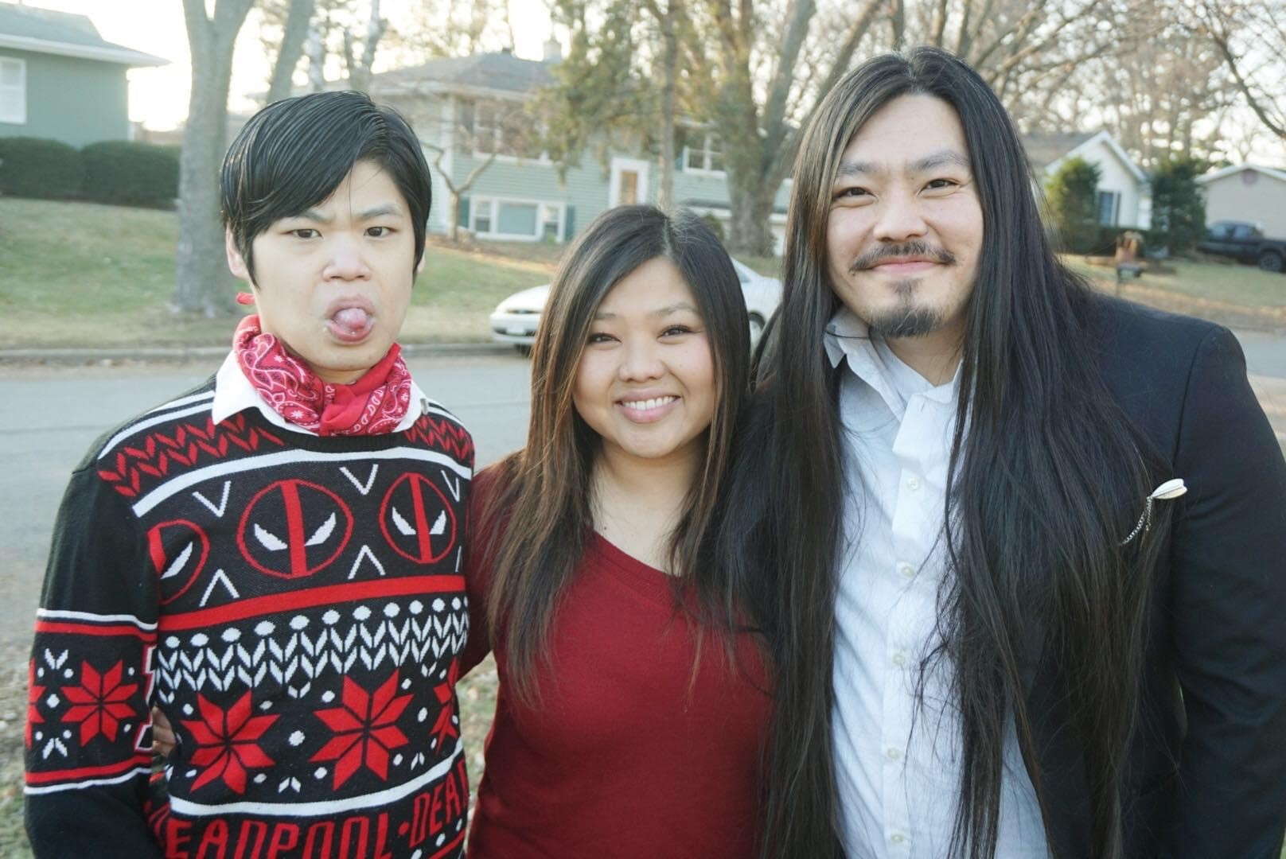

Los miembros de la comunidad y las organizaciones que apoyan a las familias a llevar la vida que quieren

# ¿Qué son las subvenciones Familias apoyando a familias (Families Supporting Families)?

La **Junta para las Personas con Discapacidades del Desarrollo (Wisconsin Board for People with Developmental Disabilities, BDD)** de Wisconsin y el **Departamento de Instrucción Pública de Wisconsin (Wisconsin Department of Public Instruction, DPI)** quieren fortalecer sus alianzas con las comunidades menos atendidas para apoyar mejor a las familias que tienen hijos en edad escolar con discapacidades intelectuales o del desarrollo. Las discapacidades intelectuales y del desarrollo incluyen autismo, síndrome de Down, parálisis cerebral, síndrome X frágil y muchas otras.

* Queremos que todas las familias y sus hijos con discapacidades en Wisconsin se conecten con las personas, las actividades y los recursos comunitarios que necesitan para llevar la vida que quieren.
* Reconocemos que las personas de una comunidad a menudo son las que mejor saben cómo apoyar a otros miembros de su comunidad.
* Proporcionaremos financiación a individuos, organizaciones basadas en la comunidad o escuelas para que lancen o expandan el trabajo que hace para apoyar a los niños con discapacidades y las familias.
* Queremos conocer sus ideas de qué podría funcionar mejor para apoyar a las familias de niños con discapacidades en su comunidad. Sus actividades deberían basarse en lo que han visto que funciona o lo que creen que sería más útil. Abajo se incluye una lista de lo que han realizado otros subvencionados. Puede usar esas ideas o las que se le ocurran.
  + Reunir a las familias para una actividad divertida en la comunidad que también comparte recursos locales
  + Organizar “horas para los padres”, en persona o virtuales, que den a los padres (y otros miembros de la familia) tiempo para conectar, compartir experiencias y practicar actividades de autocuidado.
  + Reunir a la comunidad en general para actividades de concienciación sobre la discapacidad
  + Organizar talleres para familias sobre temas de interés como crear alianzas con las escuelas, la intimidación (bullying) o la atención de salud.
* Actualmente estamos entregando fondos para cinco organizaciones basadas en la comunidad en Wisconsin. Estas organizaciones comparten información sobre los servicios y apoyos con familias, crean oportunidades para que las familias se conecten entre sí, apoyan a las familias en la práctica del autocuidado, empoderan a las familias para abogar por sus necesidades y apoyan a las familias para abogar por otros. Puede leer más sobre estas organizaciones en nuestro [informe anual](https://wi-bpdd.org/index.php/families-supporting-families/).
* **Las propuestas de subvención y los presupuestos deben entregarse hasta el 4/19/24. Notificaremos a los solicitantes sobre su estado a más tardar el 4/30/24.** Los proyectos comenzarán a principios de mayo.
* Puede solicitar hasta $20,000 que deberán usarse hasta el 30 de septiembre de 2025.

# ¿Quién es elegible para solicitar fondos?

* Cualquier persona u organización basada en la comunidad conectada con una comunidad subatendida. Se dará prioridad a comunidades del este de Asia, del sudeste de Asia, del sur de Asia, de refugiados u otra comunidad asiática.
* Idealmente, el solicitante debe ser una persona que se identifique como miembro de esas comunidades subatendidas. O, si es una organización la que solicita fondos, la organización debe estar dirigida por una persona que se identifique como miembro de alguna de esas comunidades.

# ¿Cómo hacer la solicitud?

* **Complete la propuesta y el presupuesto hasta el 19 de abril de 2024:** Envíe su propuesta completada y el presupuesto (ver a continuación) a Molly Cooney ([molly.cooney@wisconsin.gov](mailto:molly.cooney@wisconsin.gov)) hasta las 5:00 p.m. del 4/19/24. Si tiene preguntas o quiere explicar sus ideas, por favor llame a Molly al 608-266-0266.
* Podemos traducir esta solicitud a otros idiomas. Solo tiene que decirnos qué idioma necesita.

# ¿Qué necesito hacer si se selecciona mi propuesta?

* **Reunión de lanzamiento:** Asistir a una reunión de lanzamiento virtual para obtener información sobre la logística como la facturación y contratos, conocer las otras organizaciones que participan en este proyecto, desarrollar un plan de trabajo, hacer una lluvia de ideas sobre los resultados que le gustaría conseguir y conocer a los directivos y personal de DPI y BPDD.
* **Controles trimestrales:** Reunión trimestral por teléfono, Zoom o en persona para informar al personal de DPI y BPDD. Nos reuniremos en abril, julio y septiembre de 2024.Durante estos controles, abordaremos una lista de preguntas para:
  + Escuchar cómo van las cosas,
  + Averiguar si hay acciones que podemos tomar en nuestras organizaciones para mejorar la forma en que funcionan los servicios para sus familias,
  + Reunir datos e historias, y
  + Apoyarlo en todo lo que podamos.

Estos controles se realizan en lugar de informes.

* **Resultados:** Identificar los resultados o metas que espera conseguir. Trabajaremos juntos para encontrar formas de recopilar esta información fácilmente y es una forma que tome en cuenta la cultura. No recopilaremos información de contacto sobre las personas que participan en sus actividades.
* **Factura:** Después de cada control, usted presentará su factura al BPDD.

Este trabajo es subvencionado por la Administración para vida comunitaria (Administration for Community Living, ACL) del Departamento de Salud y Servicios Humanos (Health and Human Services, HHS) como parte de una subvención total por $1,434,492, de la cual $1,305,492 o el 91 % es de financiamiento federal. Se alienta a las entidades subvencionadas que lleven a cabo proyectos con patrocinio de gobierno a expresar libremente sus hallazgos y conclusiones. No obstante, los puntos de vistas o las opiniones no representan necesariamente la visión oficial ni son respaldadas por ACL de HHS o el Gobierno de los Estados Unidos.

# Propuesta de subvención

## La propuesta y presupuesto final puede entregarse hasta el 4/19/24 a las 5:00 p.m.

Si tiene preguntas, comuníquese con Molly Cooney al 608-266-0266 o [molly.cooney@wisconsin.gov](mailto:molly.cooney@wisconsin.gov)

**Su nombre:**

**Dirección:**

**Número de teléfono:**

**Dirección de correo electrónico:**

1. Cuéntenos un poco de usted o de su organización.
2. ¿Por qué le interesa este financiamiento? (justificación)
3. ¿Qué hará con los fondos para apoyar a las familias y sus hijos con discapacidades? (Descripción del trabajo)
4. ¿Estas son actividades nuevas o planea expandir el trabajo que ya realiza?
5. ¿En qué manera estas actividades impactarán positivamente a la comunidad? ¿A cuántas personas cree que beneficiará? (Impacto)
6. ¿Impactarán estas actividades específicamente a la comunidad asiática? Si es así, por favor explique cómo. (Impacto y comunidad objetivo)
7. ¿Cuántos fondos está solicitando? Puede pedir hasta $20,000.
8. WI-BPDD comparte el objetivo del Estado de Wisconsin de asociarse con más empresas propiedad de minorías y empresas propiedad de veteranos discapacitados durante su servicio. También nos esforzamos por colaborar con otras comunidades tradicionalmente infrarrepresentadas. ¿Está su organización bajo la propiedad de al menos el 51 %, la gestión o el control de una persona que se identifica como indígena estadounidense, asiática, negra, hispana o latina, hawaiana, LGBTQ+ o discapacitada?

Sí o No

# Hoja de cálculo del presupuesto

Puede usar los fondos de muchas formas. Si tiene preguntas sobre el uso de los fondos, comuníquese con Molly Cooney al 608-266-0266 o [molly.cooney@wisconsin.gov](mailto:molly.cooney@wisconsin.gov).

Los fondos **se pueden** usar para:

* Pagarse a sí mismo o al personal por el tiempo dedicado a trabajar con las familias,
* Pagar por espacio para eventos, alimentos o materiales para reuniones o eventos, y
* Pagar por un ponente para que haga una presentación a su grupo.

Los fondos no se pueden usar para:

* comprar vehículos o tecnología (como computadoras o teléfonos u otros equipos)
* pagar por servicios o apoyos que una agencia/organización ya está encargada de prestar como proporcionar servicios directos a personas con discapacidades y
* tiempo de personal ya cubierto por otra agencia, organización o subvención.

**PRESUPUESTO DE EJEMPLO**

|  |  |
| --- | --- |
| **ÍTEM** (sea tan específico como pueda) | **COSTO** |
| Alquiler de espacio de reunión para 6 eventos ($125 por evento x 6 eventos = $750) | $750 |
| Refrigerios para 6 eventos ($100 x 6 eventos = $600) | $600 |
| Transporte para 6 eventos | $1,000 |
| Tarifas del personal (8 horas/semana durante 24 semanas a $25/hora = $4,800) | $4,800 |
| Estipendio para participación de las familias (5 familias x $50 de estipendio = $250) | $250 |
| Materiales (tablero de pared, marcadores, notas post-it, fotocopias) | $1,000 |
| **Total** | **$8,400** |

**PRESPUESTO DE SU PROYECTO**

|  |  |
| --- | --- |
| **ÍTEM** (sea tan específico como pueda) | **COSTO** |
|  |  |
|  |  |
|  |  |
|  |  |
|  |  |
|  |  |
| **TOTAL** |  |